Практическое задание №06-Выбор бетононасосов

Типы и подбор автобетононасосов
Мобильные насосы расположены на основе грузового авто и основное преимущество автобетононасоса (АБН) в том, что стрела подачи раствора очень подвижна и позволяет точно направить поток жидкой смеси в определённое место опалубки.
Особое место среди АБН занимают автобетононасосы-смесители, которые имеют и бетононасос, и миксер, совмещая в себе возможности доставки и подачи бетона. Достоинства такого комплекта - высокая рентабельность и эффективность, за счет применения одной машины вместо двух и совмещения функций водителя грузового автомобиля и оператора АБН-установки. Использование именно автобетононасоса может оказаться единственно возможным, в условиях ограниченности маневра на стройплощадке. К тому же, такой АБН имеет возможность отгрузки бетонной смеси своей стрелой, как из собственного бункера, так и из сторонних бетоновозов, что позволяет его использование, в особых случаях, в качестве типового автобетононасоса без привлечения узкоспециализированного.
Несмотря на постоянную потребность строительных организаций в использовании бетононасосов, приобретать и содержать парк таких машин экономически нецелесообразно, потому строители, как правило, прибегают к услуге «аренда автобетононасоса» у профильных фирм, оставляя за собой право выбора конкретного типа бетононасоса.

Когда необходимо выбирать автобетононасос
Проблема, какой бетононасос использовать, возникает, обычно, на стадии планирования конкретных работ, когда определены задачи по характеру объекта, подъездные пути, возможности маневра при доставке к стройплощадке и на ней, плановые сроки, сезон года, особенности климатической полосы, бюджет, другое. Возможно изменение в схеме производства в процессе исполнения заказа. В результате корректировки проекта, смещении сроков, форс-мажорных или иных обстоятельств. Может возникнуть потребность сменить бетононасос на иной, соответствующий новым условиям.
Бывают случаи, когда после выполнения основного объема работ стационарными бетононасосами, возникает потребность в доработке «мелочей». Тогда, рационально воспользоваться такими мобильными машинами, как автобетононасос с бетоновозом или автобетононасос-смеситель.

Что нужно для выбора автобетононасоса?
Прежде всего, лицу, принимающему решение, следует определиться, что требуется: именно автобетононасос, вместо стационарного, или что-то другое.
Если решение в пользу мобильности, то надо выбрать автобетононасос или автобетононасос-смеситель (линейный бетононасос, у них не стрела, а трасса из бетоноводов)?
Автобетононасос (далее АБН) - это специализированный грузовой автомобиль, оборудованный установкой подачи бетона, и, как правило, имеют распределительную стрелу длиной от 25 до 60 м, в отличие от стационарного бетононасоса, который устанавливается на мобильном шасси.
Основное преимущество автобетононасоса (АБН) в том, что стрела подачи раствора очень подвижна и позволяет точно направить поток жидкой смеси в определённое место опалубки. Для увеличения длины стрелы и облегчения манипуляций, на её конце дополнительно закреплён гибкий шланг длиной до 8 м.
АБН передвигается по автодорогам с соблюдением всех правил и требований безопасности ПДД.
Автобетононасос используется для решения широкого круга строительных задач:
- для возведения средне или малоэтажных строений на ранних этапах строительства в условиях бездорожья,
- при наличии естественных преград в виде мостов, переправ, высокогорья или ограниченного маневра на стройплощадке и подъездах к ней.
Автобетононасос работает в комплексе с бетоновозами, специальными машинами доставки раствора к строительной площадке, на которой устанавливается АБН.
Эксплуатационная производительность определяется как:
П^{э}_{см} = П^{т} К₁К₂К₃К₄К₅К₆ (м³ /смену)
K₁ - коэффициент, учитывающий снижение производительности автобетононасоса в зависимости от вида бетонируемой конструкции;
K₂ - коэффициент, учитывающий снижение производительности автобетононасоса в зависимости от длины прямолинейного горизонтального участка бетоновода при соответствующей величине давления в нем, возникающего при перекачивании бетонной смеси;
K₃ = 0,93 - коэффициент, учитывающий потери времени на ежесменный уход за автобетононасосом и его техническое обслуживание;
K₄ = 0,90 - коэффициент, учитывающий квалификацию машиниста (оператора) автобетононасоса;
K₅ - коэффициент, учитывающий снижение производительности автобетононасоса из-за различных организационно-технологических причин;
K₆ - продолжительность смены, час.
Техническая производительность равна:
П^{т} = П^{к}К₃ = q_{ц} 60 х K₃ / t_{ц}
где: П^{к} - конструктивная (теоретическая) производительность при полной загрузке рабочего органа, м³ /час;
К₃ - коэффициент использования объёма барабана;
q_{ц} - вместимость барабана, м³
t_{ц} - время цикла при конкретных условиях работы, мин;
t_{ц} = t_{з}, + L/v_{гр +} t_{р}, + t_{п} + L/ v_{пор}
где L ‒ дальность перевозки смеси, км;
v_{гр} , v_{пор} ‒ скорости движения соответственно гружёного и порожнего автобетоносмесителя, км/ч (перевести в км/мин);
t_{з}, t_{р}, t_{п} ‒ продолжительность соответственно загрузки, разгрузки и промывки барабана, мин.
Основные схемы бетонирования с использованием автобетононасосов
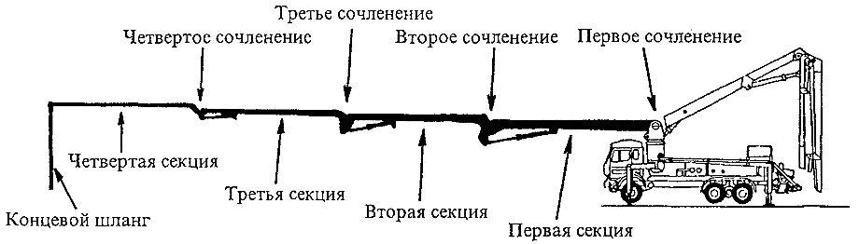

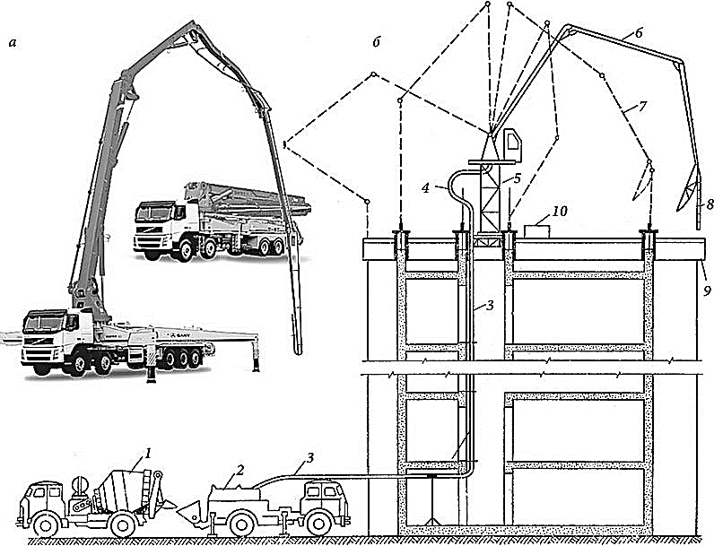

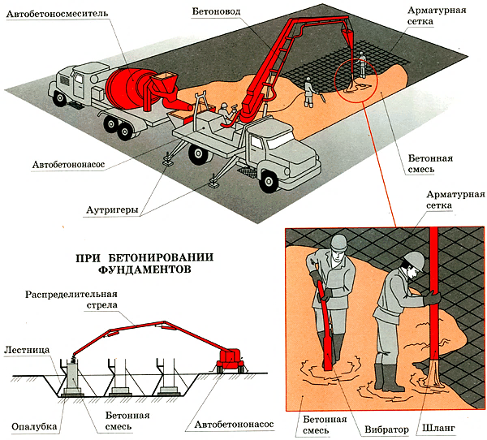
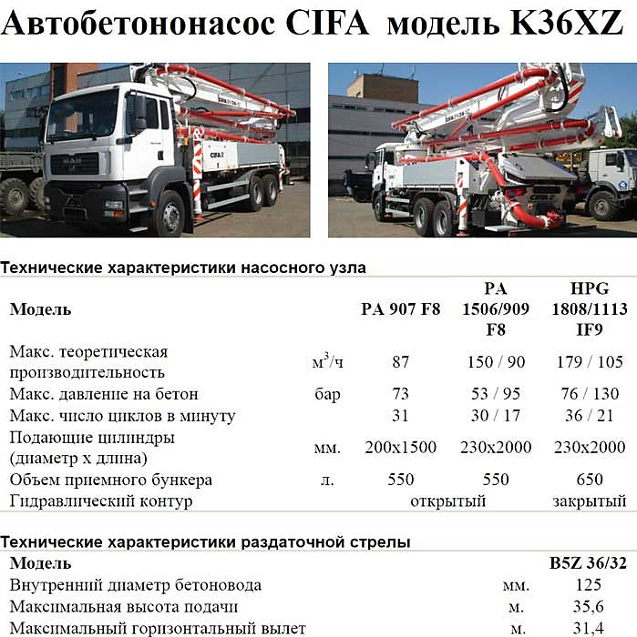

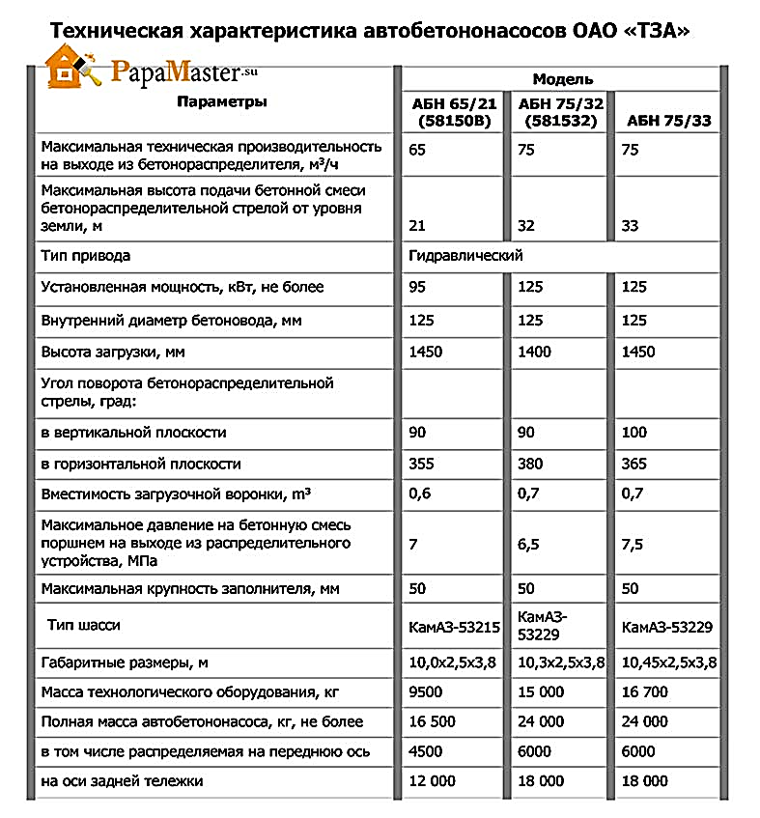

Стационарные бетононасосы чаще применяются для возведения многоэтажных зданий.
Также они востребованы на строительных площадках, которые находятся на большом отдалении от города и требуют длительного периода аренды данного вида техники. Стоимость проката стационарных устройств ниже, а производительность их находится на достаточном для большинства задач уровне.
Бетононасос может быть трех типов по способу подачи свежеприготовленной бетонной смеси:
- вакуумный,
- поршневой,
- роторный.
Принципиальных отличий в них по соблюдению технологии нет, но есть разница по стоимости, производительности и надежности. Гидравлические агрегаты применяют в большинстве бетононасосов.

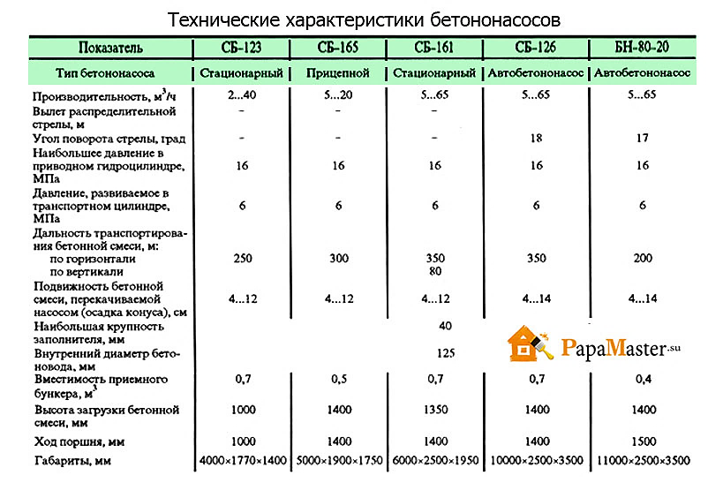
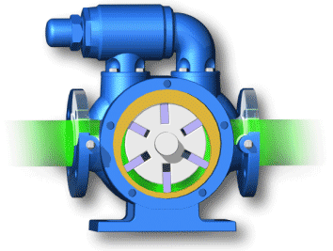
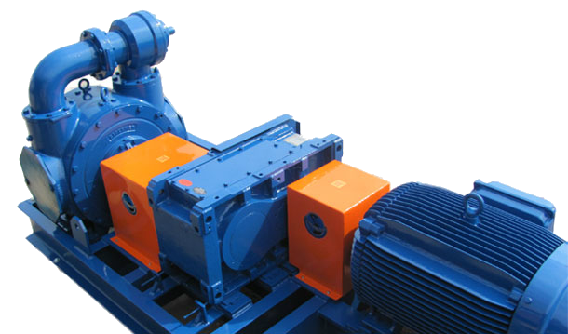
Принцип действия шиберного насоса

Пластинчато-роторные, или как их чаще именуют, шиберные насосы – это объёмные агрегаты самовсасывающего действия.

Их предназначение состоит в перекачивании абразивных жидкостей от самой малой до высокой степени вязкости, содержащих твёрдые частицы.

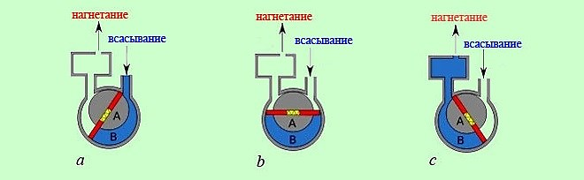
Данные приборы, кроме строительной, имеют широкое применение во всех сферах промышленности: нефте- и газоперерабатывающей, пищевой, косметической, фармацевтической, кораблестроительной и пр.

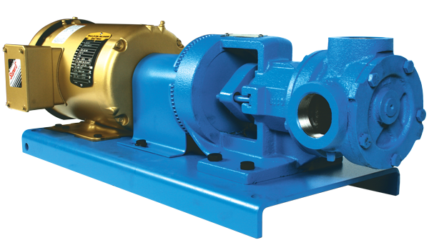
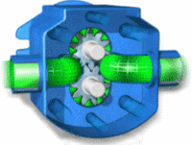
Принцип действия шестерённого насоса:

Как следует из названия, рабочими элементами этого вида насоса являются шестерни, которых может быть от 2 и более.
Шестерни, или зубчатые колёса находятся внутри корпуса прибора и оснащены зубьями, производящими зацепление в процессе функционирования. Такие наносы могут быть как с внешним, так и с внутренним сцеплением.
Первый вид работает так.
Одно из колёс (ведущее) шестерённого насоса приходит в действие под влиянием электродвигателя, размещающегося на единой оси с шестернёй.
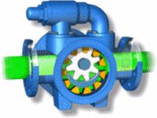
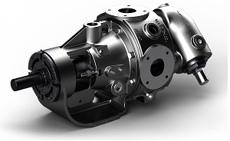
Второе колесо (ведомое) – благодаря зацеплению с ведущим. В течение рабочего процесса зубья шестерни хватают жидкость и прижимают его к корпусу насоса. Затем жидкость движется по вектору нагнетания, причём обратного хода жидкости практически не происходит из-за мощной плотности сцепления.

Во втором виде шестерённого насоса также действуют два колеса с зубцами, но расположены они одно в другом и разделены элементом в форме серпа. В шестерённом насосе с внутренним сцеплением всасывание происходит за счёт круговых движений шестерён и последующего за ним увеличения промежутков между зубцами. Затем межзубное расстояние уменьшается, и вещество уходит по направлению к выходу агрегата.

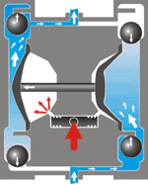
Принцип действия диафрагменного насоса:
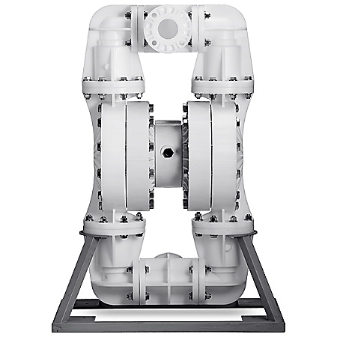
В диафрагменном насосе основную рабочую функцию выполняет гибкая диафрагменная пластина. Этот элемент закреплён с краёв, и в процессе перекачивания вещества сгибается в зависимости от изменений напора. Устройство приводится в действие при помощи гидравлического, механического, либо пневматического привода.
Сфера использования диафрагменных насосов чрезвычайно велика: сюда входит работа горных предприятий, производство сухих порошкообразных масс, обработка отходов, химическая отрасль и многое другое.
При работе насоса происходит попадание воздуха в сжатом виде в воздушную камеру и его соприкосновение с диафрагмой, которая меняет местоположение по отношению к корпусу. И так перекачиваемое вещество вытесняется и начинает двигаться по вектору напорной магистрали. Из-за того, что диафрагмы сцеплены штоком, в одно и то же время одна диафрагма выталкивает вещество, а другая всасывает его, а также втягивается штоком в камере разряжения на противоположной стороне.
По окончании каждого цикла работы воздушный распределяющий механизм переключается автоматически, и сжатый воздух идёт в другую воздушную камеру. Затем действие повторяется.

Принцип действия винтового насоса:
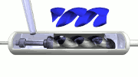
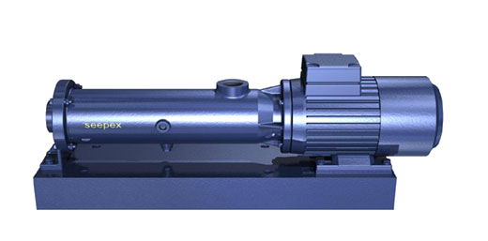

Винтовые насосы компактны и обладают равномерной подачей жидкости.
Составные части винтового насоса – это неподвижный статор с винтовыми полостями, а также движущиеся винтовые роторы, изготовленные из металла. В зависимости от типа устройства, ротор может быть один или несколько.
Двигатель вращает ротор, камеры с жидкостью крутятся по винтовой линии вдоль оси статора, перемещаясь от стороны, всасывающей к нагнетательной. Даже при перекачивании веществ с твёрдыми частицами винт не способен сломаться, что обусловлено прочным и хорошо продуманным механизмом данной разновидности насосов.

Принцип действия центробежного насоса:
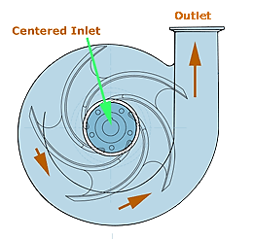
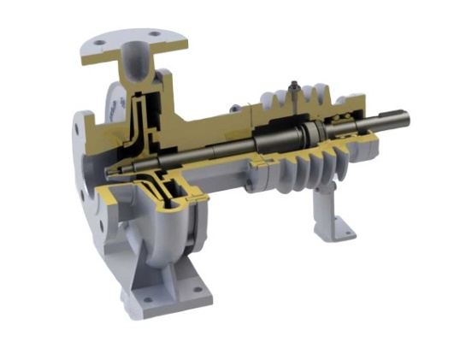
Центробежный насос включает в себя такие части, как спиралевидный корпус и колесо, расположенное внутри корпуса, надёжно зафиксированное и состоящее из двух дисков. Специальные лопасти закреплены между дисков, которые в свою очередь отгибаются от направления радиального в противоположную сторону направления вращения колеса. Агрегат присоединяется с напорным и всасывающим трубопроводами посредством парубков.
Рабочее колесо начинает вращаться в заполненном жидкостью корпусе и всасывающем трубопроводе. При движении колеса приходит в действие центробежная сила, под влиянием которой вода выталкивается от центра колеса. Возникает повышенное давление, и жидкость вытесняется в трубопровод. А поскольку в центральной части колеса падает давление, это способствует прибытию жидкости по всасывающему трубопроводу в насос.

Принцип действия роторного насоса:
Роторный элемент способен проталкивать смесь, с густотой которой не справилось бы устройство другого типа. Бетон движется по трубам, направляемый роликами в роторе. Ролики оказывают давление на насос с рукавами, которые сжимаются и разжимаются. Это отличие и делает роторный аппарат столь эффективным.
Бензонасос стационарный роторного типа отличается еще и относительно тихой работой двигателя.
В случае затвердевания смеси внутри отвода достаточно включить режим вращения двигателя в обратную сторону.

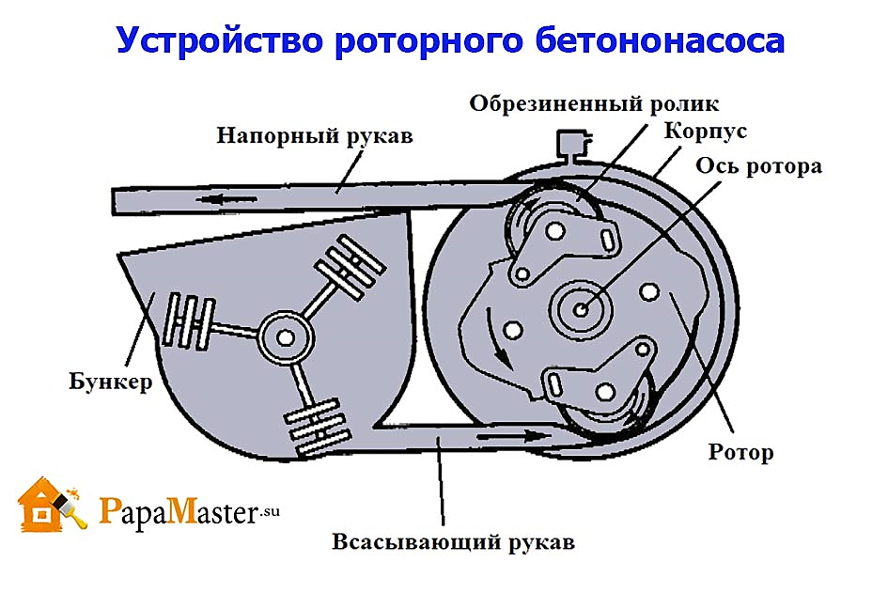
Стационарные бетононасосы
Модель | Производительность м³/Высота м/Дальность подачи м | Стоимость аренды в месяц
МЕСВО Р4.40 | 40/60/250 | 210 000
SCHWING PS 2800 | 60/100/350 | 230 000
MECBO P4.65 | 65/100/350 | 240 000
Putzmeister BSA 1409 D | 90/120/450 | 250 000
МЕСВО Р6.80 (на гусеничном ходу) | 80/120/450 | 280 000
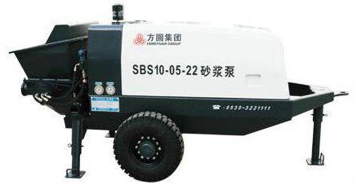
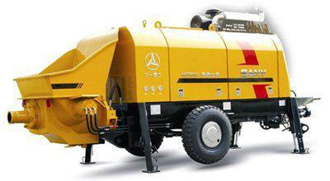
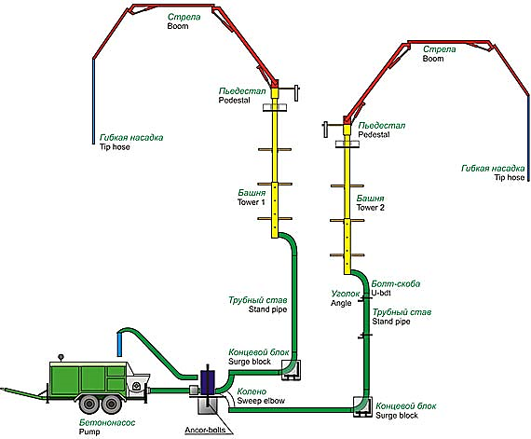
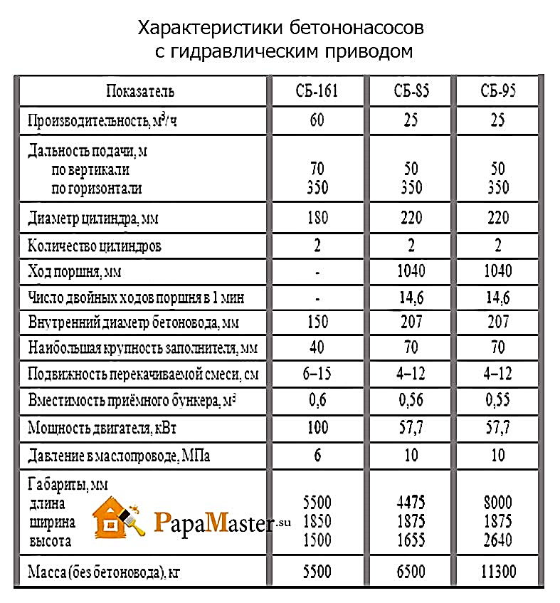

Производительность смесительных машин периодического действия (м³ /ч):
П = V₃ n/1000,
где V₃ – объем готовой смеси в одном замесе, л;
V₃ = V_{б}К, - объем замеса, л;
V_{б} – полезный объем барабана, л;
К– коэффициент выхода готовой смеси (для бетона К = 0,65...0,7; для раствора К = 0,75...0,85);
п – число замесов за 1 ч работы;
n = 3600/(t₁+t₂+t₃+t₄);
t₁, t₂, t₃ и t₄ – продолжительность загрузки, смешивания, выгрузки и возврата барабана в исходное положение или закрытие затвора, с.
Производительность смесительных машин непрерывного действия с принудительным смешиванием (м³ /ч):
П = 3600 АV,
где А = Кнπd² /4 – средняя площадь поперечного сечения потока смеси в корпусе смесителя, м²;
d –диаметр лопастей смесителя, м;
Кн – коэффициент наполнения сечения корпуса смесителя (Кн= 0,28...0,34); V = sn– скорость движения смеси в направлении продольной оси корпуса смесителя, м/с;
s – шаг лопастей, м;
n – частота вращения лопастного вала, с⁻¹.

Ключевая характеристика стационарного или автобетононасоса — производительность. От нее зависит, сколько кубометров раствора можно залить в опалубку или форму за отведенное время (час, рабочую смену, сутки).
Производительность автобетононасоса может составлять от 65 до 225 кубических метров в час. Стационарные модели слабее — от 49 до 90 кубометров в час.

ПРИМЕР:
Требуется проверить возможность подачи растворонасосом С-211-А известкового раствора на верхний этаж возводимого здания. Раствор подается по трубопроводу и шлангам диаметром d = 50 мм. Консистенция раствора Sl = 8 см осадки конуса. Высота подъема Н=15м. Длина участков по горизонтали: прямых l₁=25 м, с закруглениями l₂ = 15м, по вертикали раствор подается по металлическим трубам.
РЕШЕНИЕ: Суммарное сопротивление растворопровода ∆_{р}, выраженное в кг/см² на 1,0 м растворопровода, согласно рекомендациям доктора технических наук Г. Б. Ивянского в общем виде определяется по формуле:

∆_{р} = ∆¹_{р} × К_{Q} × К_{d} × К_{м} × К_{н} × К_{п} , | (6.1)

где: ∆¹_{р} – максимальная величина сопротивления на 1 м горизонтального растворопровода из резиновых шлангов при производительности насоса Q=1,0 м³/час и установившемся равномерном движении при консистенции раствора 7,0 см; ∆¹_{р} – для известкового песчаного раствора состава 1:3= 0,22;
∆¹_{р} = для смешанного раствора 1:1:6 = 0,15; ∆¹_{р} = для цементно-песчаного раствора 1:3 = 0,13;
К_{Q} = коэффициент, зависящий от производительности насоса Q м³/час; К_{Q} = 0,5 + 0,5$√$Q;
К_{d} – коэффициент, учитывающий влияние диаметра растворопровода:

d, мм | 38 | 50 | 62,5 | 75
К_{d} | 1,0 | 0,7 | 0,45 | 0,35

К_{м} – коэффициент, зависящий от типа растворопровода: при резиновых шлангах К_{м} = 1,0; при металлических трубах К_{м}=1,8; К_{н} – коэффициент, зависящий от характера движения раствора: при установившемся равномерном движении К_{н} = 1,0; при неустановившемся К_{н} = 1,5;
К_{п} – коэффициент влияния консистенции раствора: значения К_{п} следующее:

Осадка конуса Sl, см | 6 | 7 | 8 | 10
К_{п} | 1,28 | 1,0 | 0,86 | 0,6

Величина гидравлических сопротивлений при закруглении на 7% выше, чем при прямом растворопроводе.
При перекачивании раствора на высшую отметку добавляются сопротивления, затрачиваемые на преодоление веса раствора в среднем 0,19 - – 0,20 кг/см² на 1,0 м разности отметок.
Для условий настоящей задачи: ∆¹_{р} = 0,22; К_{Q} = 0,5 + $√3,0$ = 1,36; К_{d} = 0,7; К_{м} = для горизонтального перемещения = 1,0;
для вертикального = 1,8; К_{н} = 1,5; К_{п}=0,86.
Тогда сопротивления растворопроводов движению по горизонтали нa прямых участках будут равны.
∆_{р1} = (0,22×1,36×0,7×1,0×1,5×0,86) ×25 = 0,261×25 = 6,52 кг/см²;
то же на закруглениях: ∆_{р2} = 0,261×1,07×15 = 4,19 кг/см²;
то же при движении по вертикали: ∆_{р3} = (0,22×1,36×0,7×1,8×1,5×0,86×15) + (0,20×15) = 7,04 кг/см²;
Общее сопротивление движению раствора по растворопроводе составит: ∆ = 6,52 + 4,19 + 7,04 = 18,35 кг/см².
Согласно технических характеристик растворонасос С-211-А имеет предельное рабочее давление 15 кг/см². Таким образом, рабочее давление растворонасоса С-211-А для подачи раствора на верхний этаж недостаточно. Следует либо применить другой тип насоса или поставить на каком-либо этаже добавочный растворонасос С-211-А.
Давление - это физическая величина, численно равная силе, действующей на единицу площади поверхности перпендикулярно этой поверхности.
1 МПа = 10.197162 кгс/см²
1 мегапаскаль = 10.197162 килограмм силы на квадратный сантиметр

Решить предыдущую задачу с изменением ее условий согласно вариантам, приведенным в таблице 6.1.

Таблица 6.1 – Данные для подбора растворонасоса

Вариант | р, м³/час | d, мм | Sl, см | Н, м | l₁, м | l_{2,} м
1 | 6 | 62,5 | 10 | 14 | 20 | 10
2 | 6 | 75 | 8 | 12 | 30 | 15
3 | 3 | 50 | 7 | 10 | 20 | 12
4 | 3 | 62,5 | 6 | 14 | 15 | 10
5 | 2 | 38 | 10 | 8 | 30 | 8
6 | 3 | 50 | 8 | 10 | 20 | 10
7 | 6 | 75 | 7 | 12 | 30 | 15
8 | 3 | 50 | 6 | 8 | 20 | 12
9 | 2 | 38 | 10 | 10 | 15 | 10
10 | 6 | 75 | 7 | 12 | 30 | 8
11 | 2 | 38 | 8 | 10 | 20 | 10

Как определить производительность бетоноукладочных машин? машина для приема и распределения бетонной смеси для дорог
В комплексном технологическом процессе бетонирования бетоноукладочные машины и механизмы являются ведущими. Их производительность определяет темп бетонирования, т.е. производительность всей технологической цепи.
Технологическая производительность указана в справочных характеристиках соответствующих машин. Эксплуатационная - рассчитывается для конкретных условий производства работ. Эксплуатационная производительность для отдельного объекта может быть постоянной или переменной. При подаче одинакового количества бетонной смеси в любую точку здания одним и тем же бетоноукладочным комплексом производительность считается постоянной (пример: подъемный кран - бадья). Производительность машин, зависящая от дальности и высоты подачи смеси, является переменной (автобетононасос).
Сменная эксплуатационная производительность рассчитывается по формулам:
а) для установок цикличного действия (кран, бадья)
где V - объем рабочего органа, м’; t - продолжительность смены, ч; К_{в} - коэффициент использования по времени = 0,7...0,9 (зависит от конструкционных особенностей крана); Т„- продолжительность рабочего цикла, мин, Т„ = t_{p} + t_{c} + + 2t„ + t,„ t_{p}-время транспортных средств (0,5-1,5 мин); С- время строповки- расстроповки; t„ - время подачи бетонной смеси к месту укладки; t„ - время укладки (1+8 мин) - зависит от толщины бетонируемых конструкций (массивные + тонкостенные);
б) для транспортёров
где V_{e} - объём бетонной смеси на 1 пог. метр ленты транспортёра; S - скорость движения транспортёра; м/мин;
в) для установок пневмотранспорта бетонных смесей
где П , - техническая производительность бетононасоса, определяется по графической схеме производительности (в зависимости от высоты и дальности подачи), прилагаемой к паспорту каждого автобетононасоса, или рассчитывается в технологических картах для других видов пневмотранспорта.
Применение того или иного метода зависит от типа опалубки: при использовании щитовой и объёмно-переставной горизонтально извлекаемой - комплексное бетонирование; вертикально извлекаемая объёмно-переставная и скользящая позволяют вести раздельное бетонирование. При любом методе укладка бетонной смеси ведётся в один слой (из-за небольшой толщины перекрытия) и уплотняется поверхностными вибраторами.

